Հավելված N2

ՀՀ բնապահպանության նախարարի

5 օգոստոսի 2014թ. 220-Ն հրամանի

Ա Ն Ձ Ն Ա Գ Ի Ր
<<ԿԱԼԱՔԱՐ>> ԼԵՌ>> ԲՆՈՒԹՅԱՆ ՀՈՒՇԱՐՁԱՆԻ

- Դասակարգումը`
Տիպ` Երկրաբանական, Ենթատիպ` Հրային-արտաժայթուկ /էֆուզիվ/
- Տեղադիրքը և աշխարհագրական կոորդինատները
Գտնվում է ՀՀ Տավուշի մարզի Ծաղկավան գյուղից մոտ 6 կմ հարավ-արևմուտք, Վարագաջուր (Հախում) գետի ձախափնյա անտառապատ լանջին` գրունտային ճանապարհի աջ կողմում, 12-13 դարերի Շահմուրադ (Չխմուրադի, կամ Գետակիցք վանքի) վանքային համալիրից մոտ 150 մ դեպի հյուսիս-արևմուտք, Շահմուրադի նեկի անմիջական հարևանությամբ: Կոորդինատներ՝ X-525119,55; Y-4531035,48*:

Սահմանային կետ | Կոորդինատներ*
Ա | X | 525114,40
Ա | Y | 4531042,99
Բ | X | 525407,94
Բ | Y | 4531140,84
Գ | X | 525353,75
Գ | Y | 4530949,66
Դ | X | 525123,43
Դ | Y | 4530872,89
Ե | X | 525061,71
Ե | Y | 4530975,25
*Կոորդինատային համակարգը՝ Pulkovo 1942, մետրական ցանցով
- Նկարագրությունը, չափագրությունը և վիճակը
    - Հուշարձանն իրենից ներկայացնում է ուղղաձիգ պատերով, մասամբ անտառապատ, հարթ սեղանաձև գագաթով ժայռասյուն: Այս սյունը երկրաբանական տեսակետից նախկին հրաբխային լեռան մագմատար է եղել, որտեղից 171.6 – 169.7 մլն տարվա առաջ ընկած ժամանակահատվածում (միջին յուրայի համակարգի վերին բայոսի ենթահարկ) արտավիժել է համեմատաբար թթու կազմության, այսինքն` սիլիցիումի երկօքսիդով հագեցած լավա (դացիտներ, անդեզիտա-դացիտներ): Մածուցիկության պատճառով այդ հրահեղուկ հալոցքը արտավիժումից հետո չի տարածվել հորիզոնական ուղղությամբ, այլ, կուտակվելով արտավիժման օջախի մերձությամբ, առաջացրել է կոնաձև մարմին: Հետագայում կոնի արտաքին մասը կազմող, համեմատաբար ավելի փուխր և հեշտ քայքայվող ապարները (դացիտային կազմի տուֆեր, տուֆափշրաքարեր և այլն), ենթարկվել են հողմնահարման, լվացման և տեղատարման: Դրա հետևանքով մագմատար խողովակը, որին նաև անվանում են խառնարանի կոկորդ, կամ նեկ, մերկացել է: Վերին բայոսի ժամանակահատվածի նմանօրինակ նեկեր Հյուսիսային Հայաստանում հանդիպում են նաև Բերդի տարածաշրջանի Խնձորուտ, Տավուշ գետերի վերին և միջին հոսանքի ավազաններում: Հաշվի առնելով Շահմուրադի նեկի անմիջական հարևանությունը` կարելի է ենթադրել, որ դրանք միաժամանակյա երկրաբանական գոյացումներ են, որոնց առաջացումը պայմանավորված է խորքային տեկտոնական գծային խզվածքով:
    - Բարձրությամբ մոտ 18մ է, լայնությունը` 14մ:
    - Վիճակը բարվոք է, բնականին մոտ:
- Սահմանների և պահպանման գոտու նկարագրությունը, մակերեսը, քարտեզ-հատակագիծը
1) Ըստ Հավելվածում ներկայացված սխեմատիկ քարտեզի` Տարածքի հյուսիսային Ա հանգուցակետը հանդիսանում է Կալաքար լեռնագագաթը (1140մ): Ա կետից սահմանագիծը (310 մ) հյուսիս-արևելյան ուղղությամբ միանում է հնադարյան Չխմուրադ վանքին (Բ կետ), այնուհետև գրունտային ճանապարհով դեպի հարավ անցնելով 200,2 մ՝ միանում Գ կետին ու նույն գրունտային ճանապարհով դեպի հարավ-արևմուտք անցնելով ևս 241,8 մ՝ միանում Դ կետին: Դ կետից սահմանագիծը հյուսիս-արևմտյան ուղղությամբ լեռան լանջով անցնելով 116,2 մ՝ միանում է Ե կետին ու թեքվելով դեպի հյուսիս-արևելք (88,1 մ)՝ միանում Ա հանգուցակետին:
2) Պահպանման գոտու ընդհանուր մակերեսը կազմում է 5,0 հա, ծովի մակերևույթից բարձրությունը՝ 950-1140 մ: Պահպանման գոտու սահմանագծի ընդհանուր երկարությունը 956,3 մ է, հյուսիսից հարավ ձգվածությունը՝ 263 մ, արևելքից արևմուտք ձգվածությունը՝ 344 մ: Պահպանման գոտին ընդգրկում է Արծվաբերդի անտառտնտեսության Ծաղկավանի անտառպետության 12 քառակուսու 26(1,4հա), 32 (0,4հա), 33 (03հա), 34(2,1հա), 36(0,8հա) հատվածները, որոնցից 2,5 հեկտարը բացատներ են, իսկ 2,5 հեկտարը 04-05 լրիվության, 4-րդ բոնիտետային դասերի հաճարկուտներ և բոխուտներ:

- Տվյալներ սեփականատիրոջ և հողօգտագործողի մասին
Պետական անտառային հողեր,<<Հայանտառ>> ՊՈԱԿ-ի <<Արծվաբերդի անտառտնտեսություն>> մասնաճյուղ:
- Պահպանության և օգտագործման ռեժիմի առանձնահատկությունները
    - <<Բնության հատուկ պահպանվող տարածքների մասին>> Հայաստանի Հանրապետության օրենքի 19-րդ հոդվածի համաձայն արգելվում են՝
ա. երկրաբանական ուuումնաuիրության աշխատանքները (հողային ծածկույթի խախտումով),
բ. oգտակար հանածոների հանքավայրերի, երևակումների շահագործումը, հանքանյութեր վերամշակող օբյեկտների տեղաբաշխումը.
գ. շինարարական և պայթեցման աշխատանքներ.
դ. անտառահատումները (բացառությամբ սանիտարական և խնամքի հատումների).
ե.բնության հուշարձանի արտաքին տեսքը խաթարող ցանկացած գործունեություն:
    - Թույլատրվում է`
ա. ճանաչողական զբոսաշրջության կազմակերպումը.
բ. ուսումնաարտադրական պրակտիկաների անցկացումը.
գ. զբոսաշրջիկների և այցելուների սպասարկման ծառայությունների կազմակերպումը.
դ. վրանների տեղադրումը դրանց համար առանձնացված վայրերում:

- Տվյալներ պահպանություն իրականացնող սուբյեկտի մասին
Պետական անտառային հողեր,<<Հայանտառ>> ՊՈԱԿ-ի <<Արծվաբերդի անտառտնտեսություն>> մասնաճյուղ:

Որպես Կիկլոպյան ամրոց այս հուշարձանը ներառված է նաև ՀՀ կառավարության 2004 թվականի դեկտեմբերի 30-ի թիվ 1929-Ն որոշմամբ հաստատված` Հայաստանի Հանրապետության պատմության և մշակույթի անշարժ հուշարձանների պետական ցուցակում:

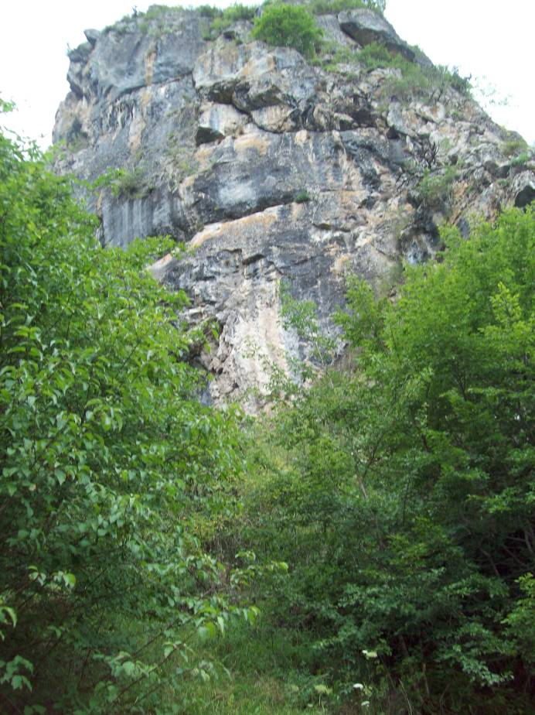

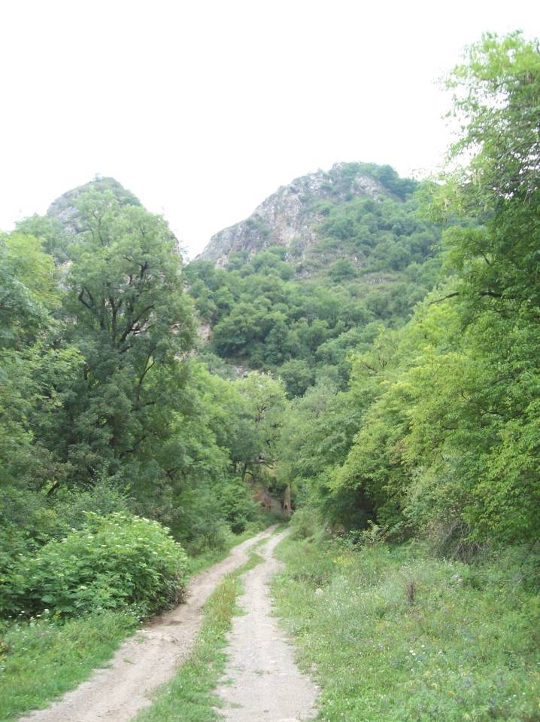
Հավելված
<<Կալաքար>> լեռ>> բնության
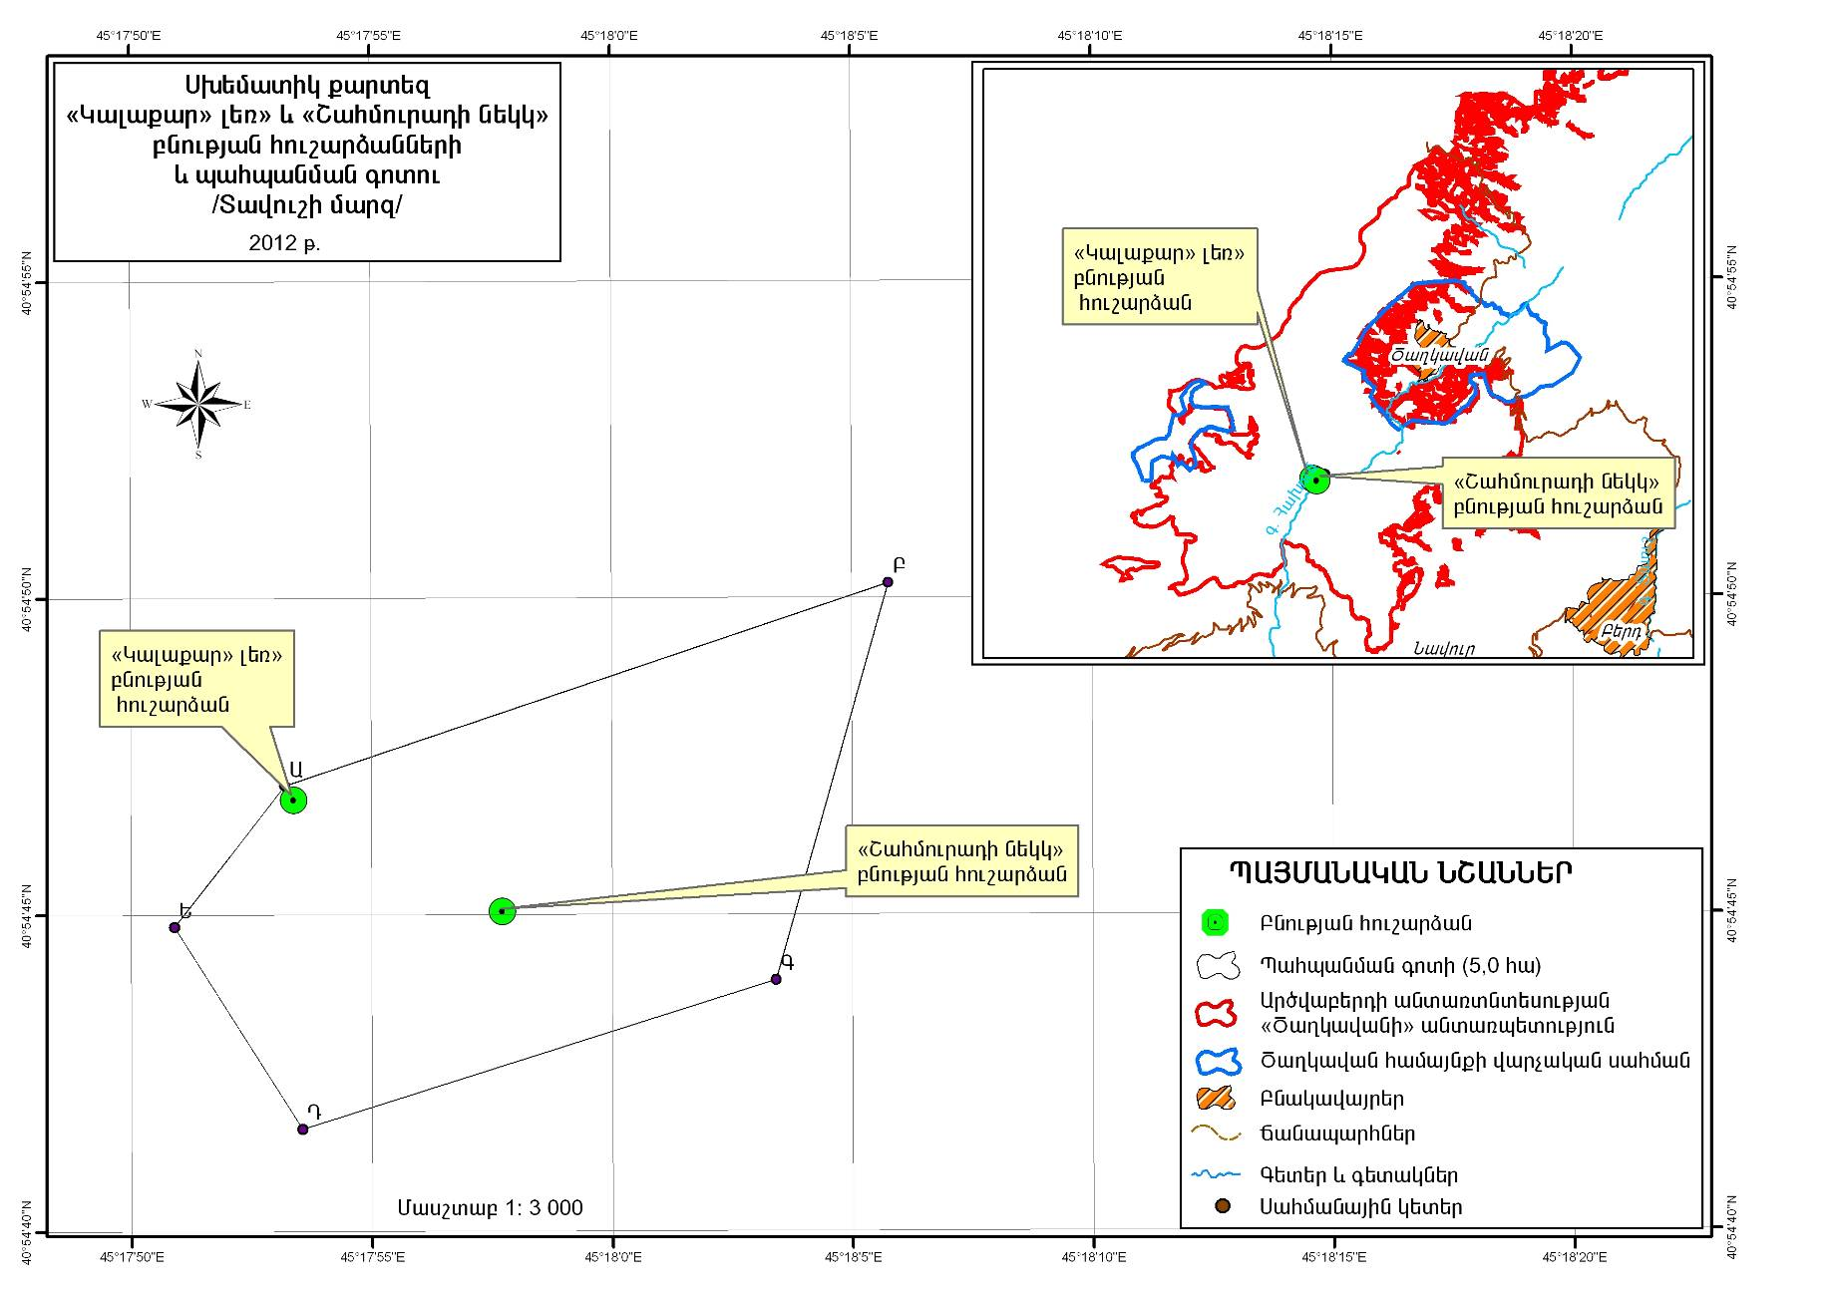
հուշարձանի անձնագրի

